2022年福州市初中信息技术课程学业水平考试方案

1. **考试目的**

1．实施初中信息技术课程学业水平考试有利于促进福州地区初中信息技术教学质量的提升和课程的良性发展。

2．通过考试进一步推动初中学校全面实施新课程，培养学生学科素养并适应信息社会的发展。

1. **考试范围**

2022年福州市初中信息技术课程学业水平考试，由纸笔测试与操作技能考查两部分组成，突出知识和技能的综合应用和实践能力。考试范围以教育部《中小学综合实践活动课程指导纲要》、《福建省初中综合实践活动课程教学与考试指导意见》为依据，考试以福建教育出版社信息技术教材（2020年修订版）的相关内容作为学业水平的考试范围。

**三、考试要求**

2022年初中信息技术课程学业水平考试的成绩由纸笔测试与操作技能考查两部分组成构成，满分为100分。其中纸笔测试部分为单项选择题，满分50分；操作技能考查部分为四选一的上机实践操作题，满分50分。各校初中信息技术课程学业水平考试的考查成绩根据原始成绩划定为五个等级，具体评定方式详见福州市教育局关于印发《福州市高中阶段学校考试招生制度改革实施方案》的通知（榕教中〔2019〕14号文）， A、B、C、D等级为合格，E等级为不合格，D及以上等级是学生毕业的必要条件。

**四、考试实施办法**

各校在福州市教育局文件规定的时间内，参考样卷（见附件1），

自行命题并组织八年级学生参加初中信息技术课程学业水平考试。

实施流程：

①纸笔测试可在1课时内完成，由各校教务处统一安排落实，并至少提前一周报上级部门，以便组织巡察。

②操作技能考查可安排为1课时的随堂测试，由信息技术教师组织学生参加考试。

③考试结束后各校应及时将《初中信息技术课程学业水平考试成绩表》提交给上级部门并做好相关数据的备份工作（数据应保存3 年备查）。

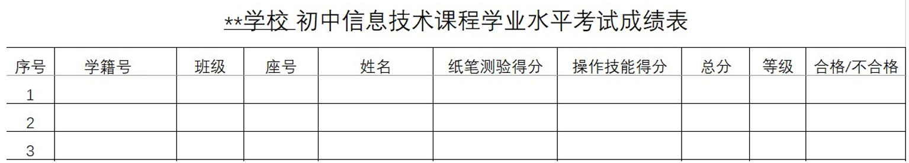

《初中信息技术课程学业水平考试成绩表》

④各校须以高度负责的精神做好初中信息技术课程学业水平考试工作，维护考试秩序，确保考试公平、公正，顺利地进行。

附件1： 2022年福州市初中信息技术课程学业水平考试样卷

# 第一部分：纸笔测试

（满分50分；完卷时间：45分钟）

注意事项：

纸笔测试共有25道选择题，每题2分，共50分；每题仅有一个正确选项，选错或不选得0分。请考生将答案写在答题卷上。

1.下列选项中，对信息的说法描述正确的是

A.信息仅是事物的运动状态的呈现

B.信息是人类一种主观存在的事物

C.信息在生活中无处不在无时不在

D.人类可利用的资源中不包括信息

2.信息可用文字、图像、声音等媒体形态存储在各种介质中，体现了信息的

A.可传递性 B.可利用性 C.可存储性 D.可识别性

3. 下列选项中，属于信息技术未来发展方向的是

①虚拟现实 ②云计算 ③物联网 ④智能化

A．②③ B．①②④ C．①③④ D．①②③④

4．微信属于

A. 系统软件 B. 应用软件 C. 驱动程序 D. 绘图软件

5．在计算机硬件中，用于存储信息，断电后信息不会丢失的是

A.CPU B.内存 C.硬盘 D.显卡

6．某计算机使用一段时间后，出现了如图-1的提示，下列激活Windows的做法中，正确的是

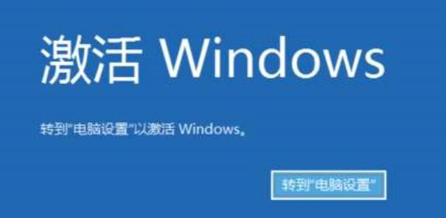

图-1

|  |  |  |
| --- | --- | --- |
| A.用未经许可的激活工具 |  | B.随意复制他人的激活码 |
| C.购买不明来源的激活码 |  | D.购买Windows正版软件 |

7．下列选项中，属于输出设备的是

A．打印机 B．扫描仪 C．麦克风 D．摄像头

8．在计算机中,各种信息存在的编码方式是

A．十六进制 B．八进制 C．二进制 D．十进制

9．下列选项中，关于ASCII码描述正确的是

A．ASCII码是一种由9位二进制数组成的编码集

B．ASCII码中仅对26个英文字母进行了编码

C．ASCII码中没有中文汉字的编码字符

D．ASCII码中最多能对257个字符进行编码

10．1 Byte（字节）等于

A. 8bits B. 2bits C. 4bits D. 6bits

11．某计算机无法上网，查看其设备管理器（如图-2），其原因最可能是

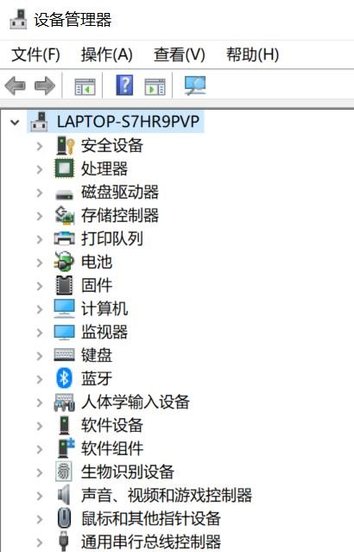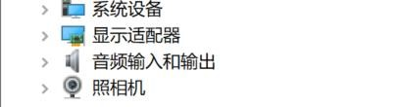

图-2

A. 网卡故障 B.内存故障 C. 硬盘故障 D.系统故障

12． 在“https://www.sina.com.cn”中， “https”指的是

A. 主机名 B. 域名 C. 协议 D.网络号

13．要了解当地最新的中考招生信息，可采取的方法是

①访问当地教育局官方网站

②查找校图书馆相关的期刊

③咨询校内相关的教务人员

④打听社会流传的招生消息

A．①② B．①③ C．①③④ D． ①②③④

14．学校机房的地板做了静电防护，这属于安全防范中的

A．物理安全 B．逻辑安全 C．消防安全 D．人身安全

15．下列有关网络行为的描述中，不正确的是

A．伪造电子邮件信息 B．发送电子生日贺卡

C．给微信朋友圈点赞 D．转载经许可的文章

16．如图-3所示的Excel工作表中，每个行与列的交叉部分称为

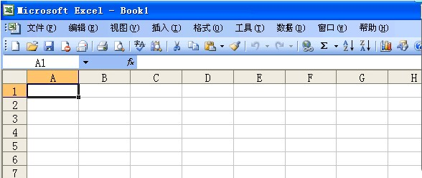

图-3

A.工作表 B.工作簿 C.单元格 D.域

17．如图-4，在Excel工作表中，新增编号为3的“王五”的姓名信息，应先选中的单元格是

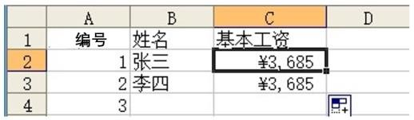

图-4

A.B3 B.B4 C.C4 D.D4

18．如图-5，在 Excel工作表的工具栏中，要保存工作表中的数据，鼠标左键单击的位置是

① ② ③ ④ 

图-5

A. ① B. ② C. ③ D. ④

19． 如图-6所示的Excel工作表中，C2单元格的数据分类为

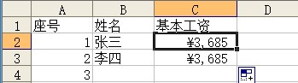

图-6

A.常规 B.货币 C.数值 D.文本

20．如图-7所示的Excel工作表中，通过函数法计算出F3单元格的数值后，要得到F4、F5单元格的数值，最便捷的方法是

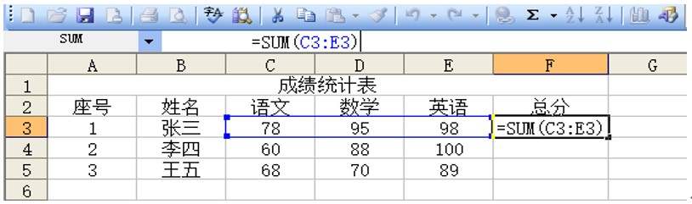

图-7

A.用填充柄进行填充 B.复制F3单元格函数进行修改

C.插入函数进行计算 D.用公式进行计算

21．在图-8中，要显示每月收入的趋势情况，适合采用的图表类型是

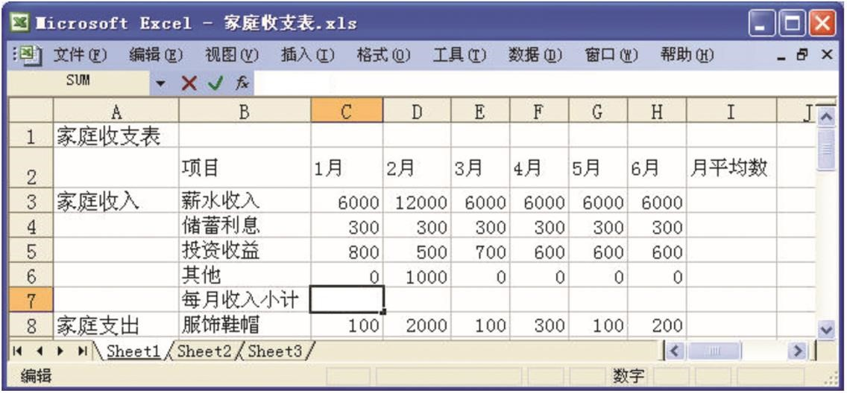

图-8

A.饼状图 B.柱形图 C.折线图 D.条形图

22．下列关于位图和矢量图的说法中，正确的是

A.位图放大会失真

B.位图图像与分辨率无关

C.矢量图没有色彩

D.矢量图由像素组成

23．下列选项中，属于常用图像采集的方法是

①拍照 ②截图 ③打印 ④绘制

A.②③ B. ①②④ C. ①②③ D. ①②③④

24．如图-9， 小林用 Photoshop 编辑图 A 得到图 B， 她采用的操作是

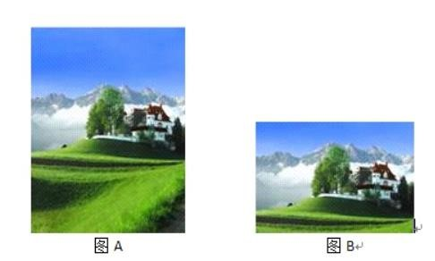

图-9

A.缩放 B.旋转 C.裁切 D.调整亮度/对比度

25.下列有关三视图的描述中，不正确的是

A.能基本完整地表达物体的结构

B.从上、中、下三个角度观察同一个空间几何体而绘制的图形

C.可分为主视图，俯视图，左视图三个基本视图

D.是正确反映物体长、宽、高尺寸的正投影工程图

# 第二部分：操作技能考查

（满分50分；完卷时间：45分钟）

注意事项：

操作技能考查可从“数据处理”、“图像处理”、“动画制作”、“程序设计”四个模块中任选其中一个作答，总分50分。

注：除题目要求的操作外，其它选项的设置均为默认值。

**模块一：数据处理**

使用Excel软件，打开“数据处理”文件夹下的“数据处理.xls”文件，并在Excel中完成如下操作：

1.将工作表“Sheet1”重命名为“零用钱支出统计”。（5分）

2.按如下步骤设置单元格格式并按要求进行数据统计：（20分）

第一步：将A1至G1单元格合并及居中。

第二步：将标题的字体设置为隶书，字号设置为18，字体颜色设置为红色，字体倾斜。

第三步：将B3至B14单元格的区域底纹设置为黄色，将C2至F2单元格的区域底纹设置为绿色。

第四步：在“小计”列中，分别统计出每个月各种零用钱支出总额。

第五步：在“合计”行中，分别统计出“零食、生活用品、学习用品、其他”的全年支出金额以及全年零用钱支出的总金额。

第六步：在“月平均”行中，分别统计出“零食、生活用品、学习用品、其他”的月平均支出金额以及所有零用钱支出的月平均金额。

注意：表格中所有金额数字精确到小数点后1位，否则不得分。

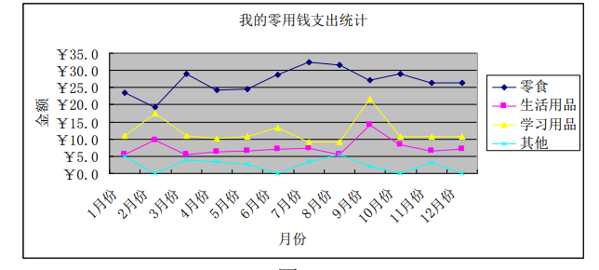3.制作统计图表，要求如下：（20分）

图-10

选择正确的数据区域，设计如图-10的“数据点折线图”。 其中X轴表示月份，Y轴表示金额。

将统计图表的标题设置为“我的零用钱支出统计”。

将统计图表作为当前工作表的对象插入到数据表的下方位置。

4.保存源文件，并以文件名“数据处理_班级座号” （如初二（3）班6号学生为：“数据处理_0306.xls”），另存到“数据处理”文件夹中。（5分）

**模块二：图像处理**

使用 Photoshop软件，打开“图像处理”文件夹下的“图像处理.psd” 文件，根据提供的素材，参照图-11，完成如下操作：

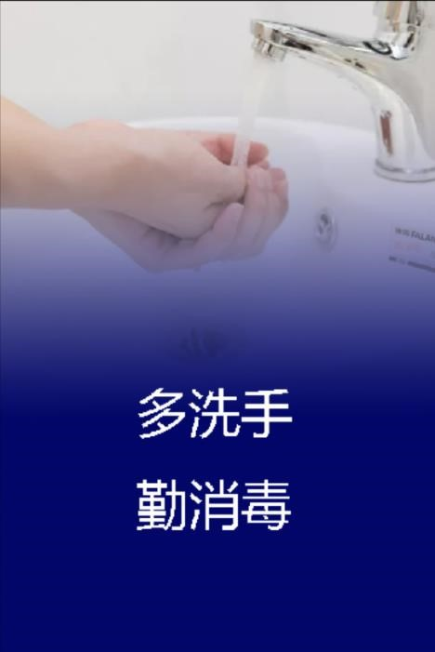

图-11

1.修改图像的大小，宽度为600 像素，高度为900像素；（5分）

2.在“洗手”图层的上方添加新图层，用“横排文字工具”在适当的位置输入“多洗手 勤消毒”，要求字体设置为楷体，大小72点，颜色为白色，文字位置如图-11所示；（15分）

3.将新添加的“多洗手 勤消毒”文本图层重命名为“标语”；（5分）

4.给“洗手”图层添加“图层蒙版”；（5分）

5.选中“图层蒙版缩览图”，将“前景色”设置为黑色，选择“渐变”工具，在两个图层叠加的地方进行蒙版特效处理，以实现如图-11所示的效果；（10 分）

6.保存源文件，并将该图像文件以“jpg”的格式导出，命名为“图像处理_班级座号”（如初二（3）班6号学生为：“图像处理_0306.jpg”），保存到“图像处理”文件夹中。（10分）

**模块三：动画制作**

使用Flash软件，打开“动画制作”文件夹下的“动画制作.fla”文件，完成如下操作,以实现文字探照灯的效果。

1.在舞台中央输入文字“中国加油”，设置字体为“宋体”、大小为“70”、颜色为“红色”；（10分）

2.将输入的文字转换为图形元件，元件名为“文字”，并将“文字”图层延长至50帧；（10分）

3.插入一个新图层，命名为“探照灯”，将元件库中的“光束”元件放在舞台上，调整光束元件的大小、位置，并制作光束从左至右的动作补间动画；（10分）

4.将“探照灯”图层转为遮罩层，制作遮罩动画，生成探照灯的光束从左至右扫过“中国加油”文字的效果；（10分）

5.保存源文件，并将该动画文件以“swf”格式导出，命名为 “动画制作_班级座号” （如初二（3）班6号学生为:“动画制作_ 0306.swf”），保存到“动画制作”文件夹中。（10分）

**模块四：程序设计**

使用C语言软件，通过编写程序代码，实现输入语、数、英三科成绩，并输出三科成绩总分的功能。

1.建立一个文件名为：程序设计.c的源代码文件；（10分）

2.从键盘输入的3个0~100以内的非负整数，分别表示语、数、英三科的成绩。（15分）

示例输入：77 86 92

3.计算并输出语、数、英三科成绩的总分。（15分）

示例输出：255

4. 保存源文件，并以文件名“程序设计_班级座号”（如初二（3）班6号学生为：“程序设计_0306.c”）另存到“程序设计“文件夹内。（10分）